|  |  |  |  |  |  |  |  |  |  |  |
| --- | --- | --- | --- | --- | --- | --- | --- | --- | --- | --- |
| |  |  |  | | --- | --- | --- | |  |  |  | | МИНОБРНАУКИ РОССИИ | | | | Федеральное государственное бюджетное образовательное учреждение  высшего образования  **«МИРЭА – Российский технологический университет»**  **РТУ МИРЭА** | | | | |
| Институт Искусственного Интеллекта (ИИИ) | |
| Кафедра Промышленной Информатики (ИТ) | |

|  |  |  |  |
| --- | --- | --- | --- |
| **ОТЧЁТ ПО ПРАКТИЧЕСКИМ РАБОТАМ** | | | |
| **по дисциплине «Проектирование информационных систем»**  на тему  **«Информационная система интернет-магазина портативной электроники»** | | | |
|  | | | |
| Выполнил студент группы ИВБО-06-20 | | Чурилов А.К. | |
|  | |  | |
| Принял  *Преподаватель* | | Мельников Д.А. | |
| Практические работы выполнены | «___»_______2022 г. | | (подпись студента) | |
| «Зачтено» | «___»_______2022 г. | | (подпись руководителя) | |
|  |  | |  | |

Москва 2022

РАБОТА 2. ПРОЕКТИРОВАНИЕ ДИАГРАММЫ ПРЕЦЕДЕНТОВ ИНФОРМАЦИОННОЙ СИСТЕМЫ В НОТАЦИИ UML

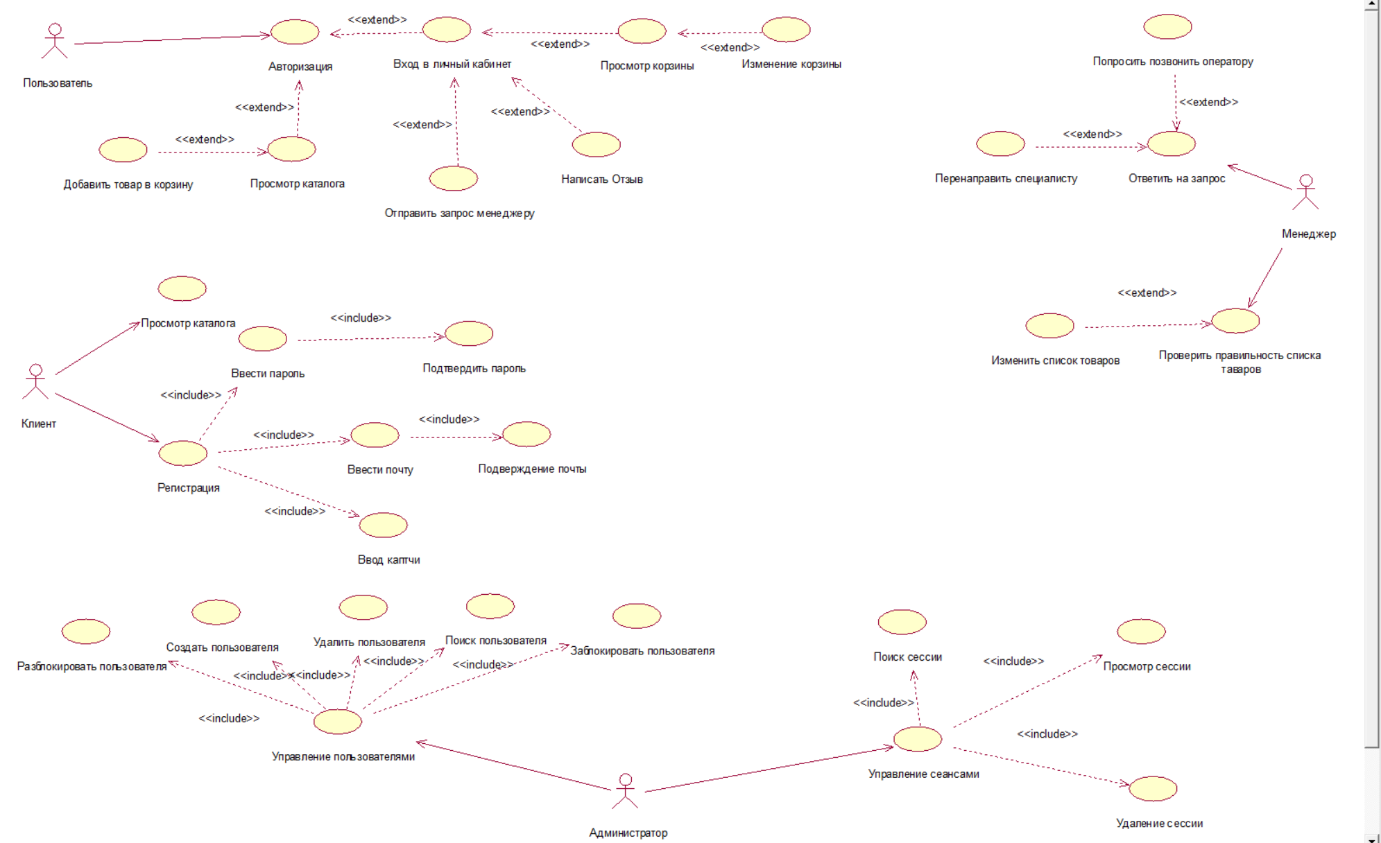Цель работы: Основная цель работы, создать диаграмму прецедентов для одного из классов или прецедентов проектируемой информационной системы. В процессе достижения цели, студенты получают навыки создания и использования диаграмм UML

Рис 1 – UML диаграмма состояний

ы

Клиент может посмотреть каталог и зарегистрироваться.

Пользователь может авторизоваться, а после авторизации у него доступны просмотр каталога и добавление товара в корзину, Вход в личный кабинет, а из него пользователь может отправить запрос менеджеру, оставить отзыв, посмотреть корзину и изменить ее.

Менеджер может посмотреть список товаров и изменить их, ответить на запрос или перенаправить специалисту либо попросить позвонить оператору.

Администратор может искать сессии, просматривать сессии или удалять сессии, так же он может блокировать пользователя, разблокировать пользователя, создавать пользователя, удалять пользователя или искать пользователя.

Вывод: в ходе выполнения практической работы были получены навыки создания и использования диаграмм UML